Не разрушай своё здоровье и жизнь!
1. Очень вредны недостаток физических нагрузок и движения.
2. Помни что неправильное питание укорачивает жизнь.
3. Будь всегда доброжелательным и оптимистичным, меньше злись и обижайся.
4. Не используй табачные изделия, помни, что они могут испортить твое здоровье.
5. Старайся проводить больше времени на свежем воздухе.
6. Употребление табачных изделий приводит к необратимым разрушающим последствиям для твоего организма.
Твое здоровье - в твоих руках!

С ЧЕГО НАЧИНАЕТСЯ УПОТРЕБЛЕНИЕ ТАБАЧНЫХ ИЗДЕЛИЙ?
1.Хочется попробовать что это такое...
2.Куда все туда и я...
3.Мне все надоело, устал от проблем...
4.Я докажу что уже взрослый...
Данные суждения очень ошибочны, потому что они приводят к необратимым последствиям.
Как сказать «НЕТ!»
Нет. Мне это не нужно. Я хочу отдавать себе отчет в том, что я делаю.
Нет. Я не хочу конфликтов с родителями, учителями.
Спасибо, нет. Если я буду это делать — то потеряю уважение к себе самому.
Мне это не нравится!
Я за здоровый образ жизни!

Основные правила ЗОЖ :
- Сбалансированное питание.
- Распорядок дня.
- Физическая активность.
- Закаливание.
- Гигиена.
- Правильное экологическое поведение.
- Умение управлять своими эмоциями.
- Отсутствие вредных привычек
- Предупреждение травматизма и отравлений.
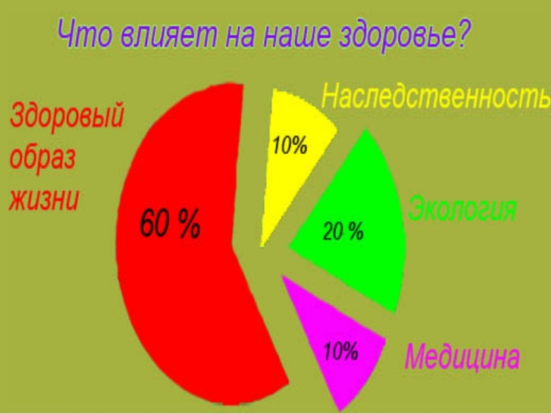

Ребята! Помните к чему приводят вредные привычки!
1.Вредные привычки лишают ВАС будущего!
2.Вредные привычки(вопреки вашему мнению) рушат ВАШУ дружбу!
3.Вредные привычки разрушают и подрывают ВАШИ отношения с близкими!
4.Вредные привычки приводят к несчастным случаям и лишают ВАС здоровья!
5.Вредные привычки делают ВАС слабыми и безвольными!
6.Из-за вредных привычек парни становятся слабыми и хилыми, а девушки теряют свою красоту и молодость!

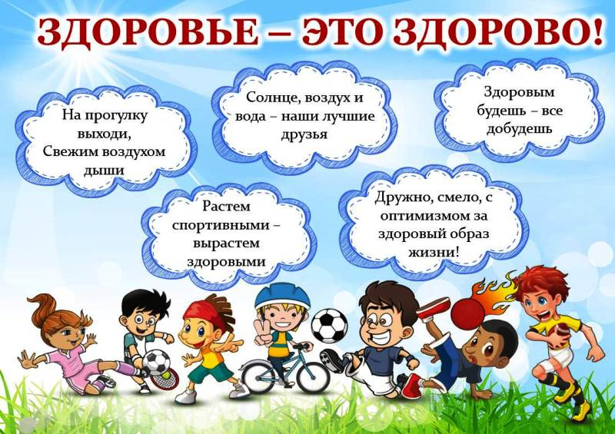
Быть здоровыми, сильными, уверенными в своих силах и стремящимися к своим целям, своему будущему – вот основная задача для молодежи!
Только оставаясь здоровыми, вы сможете добиться в жизни очень многого, все в ВАШИХ руках!
Помните это и умейте сказать НЕТ! тому что несет вред здоровью!

МБОУ СОШ №30
Адрес: г.Новороссийск с.Абрау-Дюрсо
Ул.Островского д.8
Телефон: 8-8617-275-005
Памятку разработала:
педагог-психолог Щемерова Е.В.
2020 год
Памятка по пропаганде здорового образа жизни
«Я успешен! Я не курю!
Дорогие ребята! Вы каждый день строите свое будущее. Благополучие вашей жизни зависит от вашего здоровья, энергии, образования и культуры. Каждый год 31 мая стартует акция приуроченная ко всемирному дню без табака под названием" Я успешен! Я не курю!". Данная памятка разработана специально для вас, чтобы вы всегда помнили как важно сохранять свое здоровье и знали как поддерживать его.
Вы хотите быть здоровыми и успешными?
- Старайтесь выбирать более полезные продукты, вы то что вы едите.
- Кушайте овощи и фрукты, поскольку там огромное количество витаминов необходимых для вас.
- Развивайтесь, учитесь, узнавайте больше новой и полезной информации, ведь тот кто многое знает многого достигнет в жизни.

